Stricktux-Addon: LPI Linux Essentials
Das Add-On besteht aus drei Teilen: Der Augenbinde, dem Cape und dem Logo, das auf dem Bauch des Stricktux aufgebracht werden kann.
Material:
- Wolle in weiß und blau

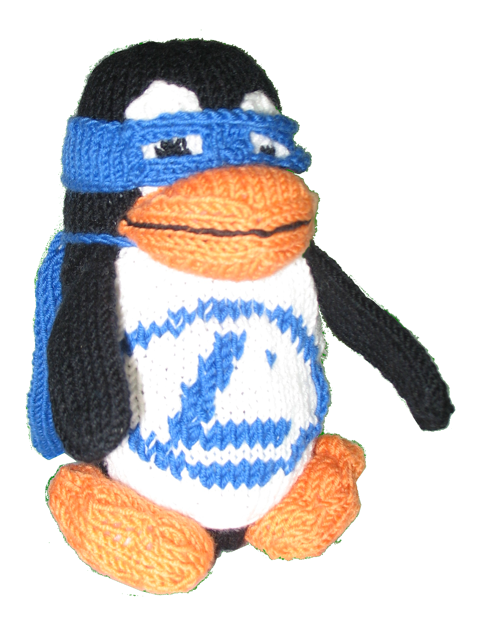

LPI-Logo in blau weiß und blau
Das Muster kann entweder direkt eingestrickt oder nachträglich im Maschenstich aufgestickt werden.
Eine Anleitung für den Maschenstich gibt es z.B. unter
http://www.handarbeitszirkel.de/Maschenstich.html

Das aufgezeichnete Muster beginnt in Reihe 3 des Bauches.

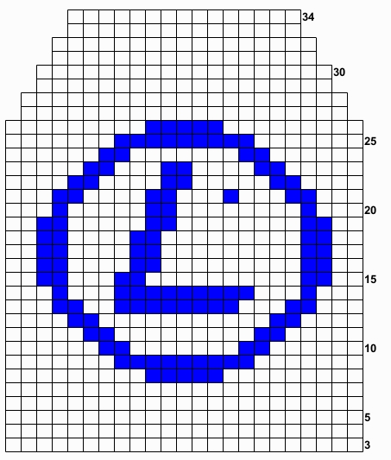

Augenbinde blau
1 48 Maschen -also zwölf pro Nadel- aufnehmen.
2 Alle Maschen rechts stricken.
3 12 Maschen rechts stricken und abketten, den Rest der Runde rechts stricken
4 Eine Reihe links stricken.
5 Eine Reihe rechts stricken.
6 12 Maschen aufschlingen, also den Faden jeweils zu einer Schlaufe drehen und als Masche auf die Nadel aufnehmen. Die übrigen Maschen jetzt wieder in der Runde rechts stricken.
7-8 Es folgen zwei weitere Runden rechts.

9 In der letzten Runde die Maschen rechts stricken und abketten.

10 Aus den vier mittleren der in Runde 3 abgeketteten Maschen neue Maschen aufnehmen.

11-13 Glatt rechts stricken und dabei in der letzten Reihe abketten. Mit den vier mittleren aufgeschlungenen Maschen vernähen.

Wer lieber in Reihen strickt, folgt bitte dieser Anleitung:
1 48 Maschen -also zwölf pro Nadel- aufnehmen.
2 Alle Maschen links stricken.
3 12 Maschen rechts stricken und abketten, den Rest der Reihe rechts stricken
4 Eine Reihe links stricken.
5 Eine Reihe rechts stricken.
6 Eine Reihe links stricken und direkt im Anschluss12 Maschen aufschlingen, also den Faden jeweils zu einer Schlaufe drehen und als Masche auf die Nadel aufnehmen.
7 Eine Reihe rechts stricken.
8 Eine Reihe links stricken.

9 In der letzten Runde die Maschen rechts stricken und abketten.

10 Aus den vier mittleren der in Runde 3 abgeketteten Maschen neue Maschen aufnehmen.

11-13 Glatt rechts stricken und dabei in der letzten Reihe abketten. Mit den vier mittleren aufgeschlungenen Maschen vernähen.

Die Maske zusammennähen.

Cape blau
1 30 Maschen aufnehmen.
2 Die erste und die letzte Masche der Reihe links, die übrigen 28 Maschen rechts stricken.
3 Eine Reihe rechts stricken.

4 Die erste und die letzte Masche der Reihe links, die übrigen 28 Maschen rechts stricken.

5 Die erste und die letzte Masche der Reihe rechts, die übrigen 28 Maschen links stricken.

6-30 Die Reihen 4 und 5 im Wechsel wiederholen.

31 Die erste Reihe rechts stricken. Dann immer zwei Maschen links zusammen stricken und direkt im Anschluss den Faden einmal um die Nadel wickeln. Die Reihe mit zwei Maschen links zusammengestrickt und einer Masche rechts beenden.

32 Die erste und die letzte Masche der Reihe links, die übrigen 28 Maschen rechts stricken. Dabei abketten.

Auf einem langen Faden eine Kordel herstellen und durch die Schlaufen des Capes ziehen. Alternativ können die letzten beiden Reihen auch im normalen Muster weitergetstrickt und das Cape direkt am Tux festgenäht werden.

Dir gefällt diese Anleitung?
Diese Anleitung steht -ebenso wie auch alle anderen Anleitungen auf Stricktux.de- kostenfrei zur Verfügung.
Die CC-Lizenz erlaubt Dir, diese Anleitung weiterzugeben und auch zu verändern, aber nicht, sie zu verkaufen. Die einzige Bedingung ist: Wenn Du die geänderte Anleitung wieder veröffentlichst, musst Du meinen Namen als Urheber der ursprünglichen Anleitung nennen und Deine Anleitung unter der gleichen Lizenz veröffentlichen wie ich, nämlich CC:BY-NC-SA.
Besonders freue ich mich über Fotos von nachgestrickten Sachen von Stricktux.de. Schicke doch bitte Deine Fotos an bilder@stricktux.de.
Erwähne stricktux.de auf deinen Social-Media-Kanälen, in deinem Blog oder wo auch immer dir sonst noch etwas einfällt. Jeder Besuch auf der Seite zeigt mir, dass ich das nicht nur für mich selbst mache!

Birgit Hücking

